Bài 1
Nhập môn lập trình căn bản
Module: BOOTCAMP PREPARATION

Mục tiêu

•
Trình bày được ý nghĩa của lập trình và ngôn ngữ lập
trình
•
•
Trình bày được khái niệm thuật toán
Mô tả được giải thuật sử dụng được pseudo-code và
Flowchart
•
•
Cài đặt được WebStorm
Tạo được ứng dụng JavaScript đầu tiên

Thảo luận
Lập trình và ngôn ngữ lập trình

Lập trình và Ngôn ngữ lập trình
•
•
•
Lập trình là quá trình tạo ra tập các chỉ dẫn (instruction) để ra
lệnh cho máy tính hoàn thành một công việc (task) nào đó
Lập trình bao gồm rất nhiều hoạt động: Tìm hiểu yêu cầu, phân
tích, thiết kế, viết code, kiểm thử, triển khai, bảo trì, mở rộng…
Ngôn ngữ lập trình là phương tiện để lập trình viên viết ra các
chỉ dẫn cho máy tính

Các loại ngôn ngữ lập trình
•
•
•
Có nhiều loại ngôn ngữ lập trình khác nhau, phục vụ cho các
mục đích khác nhau
Chẳng hạn, chúng ta có các ngôn ngữ lập trình web, ngôn ngữ
lập trình desktop, ngôn ngữ lập trình mobile…
Học lập trình có nghĩa là:
•
•
Học tư duy giải quyết vấn đề
Học một (hoặc một số) ngôn ngữ lập trình
•
Học một ngôn ngữ lập trình có nghĩa là:
•
•
Học tư duy của ngôn ngữ đó
Học cú pháp của ngôn ngữ đó

Học lập trình
•
Học lập trình có nghĩa là:
•
•
Học tư duy giải quyết vấn đề
Học một (hoặc một số) ngôn ngữ lập trình
•
Học một ngôn ngữ lập trình có nghĩa là:
•
•
Học tư duy của ngôn ngữ đó
Học cú pháp của ngôn ngữ đó

Thảo luận
Khái niệm về thuật toán

Thuật toán (Algorithm)
•
•
Thuật toán/giải thuật bao gồm các chỉ thị để giải quyết một vấn
đề
Có thể sử dụng các cách khác nhau để mô tả thuật toán, các
cách thông dụng là:
•
•
Mã giả (pseudo-code)
Lưu đồ (flowchart)

Thuật toán: Ví dụ
•
Bài toán:
•
Có hai bình A và B đựng hai loại chất lỏng khác nhau, chẳng hạn bình
A đựng rượu, bình B đựng nước mắm. Yêu cầu hoán đổi (swap) chất
lỏng đựng trong hai bình
•
Thuật toán:
§
§
§
§
Yêu cầu phải có thêm một bình thứ ba gọi là bình C
Bước 1: Đổ rượu từ bình A sang bình C
Bước 2: Đổ nước mắm từ bình B sang bình A
Bước 3: Đổ rượu từ bình C sang bình B

Các cách biểu diễn giải thuật thông dụng
•
•
•
Mã giả (Pseudo-code)
Lưu đồ (Flowchart)
Ngôn ngữ lập trình

Mã giả
•
Liệt kê tuần tự các bước bằng ngôn ngữ tự nhiên để biểu diễn
thuật toán
Ưu điểm
•
•
Đơn giản, không cần kiến thức về cách biểu diễn (lưu đồ, ngôn ngữ lập
trình)
•
Nhược điểm
•
•
Dài dòng, không cấu trúc
Đôi lúc khó hiểu, không diễn đạt được thuật toán

Mã giả: Ví dụ
•
Giải thuật giải phương trình bậc nhất dạng ax + b = 0 như sau:
BEGIN
INPUT a, b
IF a = 0 THEN
IF b = 0 THEN
PRINT “Phương trình vô số nghiệm”
ELSE
PRINT “Phương trình vô nghiệm”
END IF
ELSE
PRINT “Phương trình có nghiệm x = -b/a”
END IF
END

Lưu đồ (Flowchart)
•
Lưu đồ mô tả giải thuật bằng các sơ đồ hình khối, mỗi khối qui
định một hành động.
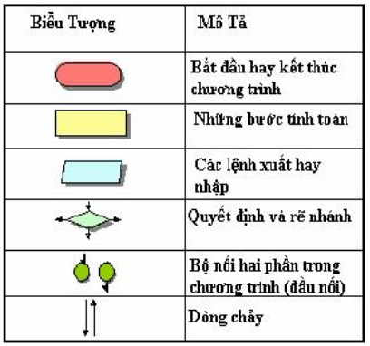

Lưu đồ: Ví dụ tính tổng hai số
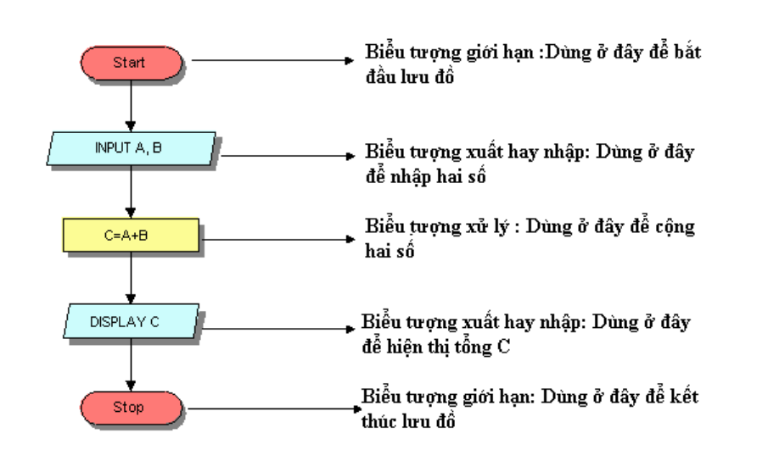

Demo
Cấu trúc lựa chọn
Cấu trúc lặp

Cấu trúc lựa chọn
•
•
Lựa chọn một công việc để thực hiện căn cứ vào một điều kiện
nào đó.
Có một số dạng cơ bản như sau:
§
§
Cấu trúc 1: Nếu < điều kiện> (đúng) thì thực hiện <công việc>
Cấu trúc 2: Nếu < điều kiện> (đúng) thì thực hiện <công việc 1>,
ngược lại (điều kiện sai) thì thực hiện <công việc 2>
§
Cấu trúc 3: Trường hợp < i> thì thực hiện <công việc i>

Ví dụ cấu trúc lựa chọn: Kiểm tra số chẵn
S TAR T
BEGIN
INPUT num
IN P U T num
r = num MOD 2
IF r=0
r = num M OD 2
DISPLAY “Number is even”
END IF
No
r = 0
END
Yes
D IS P LAY "N um ber is E ven"
S TOP
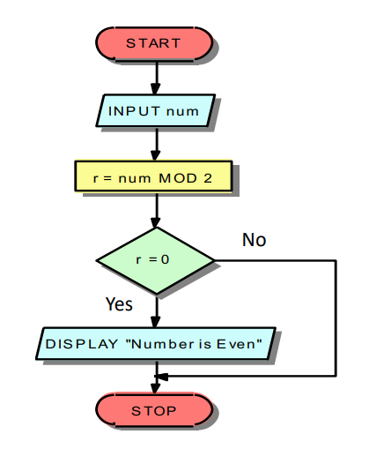

Cấu trúc lựa chọn: Kiểm tra số chẵn/lẻ
START
BEGIN
INPUT num
INPUT num
r=num MOD 2
IF r=0
r = num MOD2
DISPLAY “Even Number”
ELSE
DISPLAY “Odd Number”
Yes
No
r = 0
END IF
END
DISPLAY "Number is Even"
DISPLAY " Number is Odd"
STOP
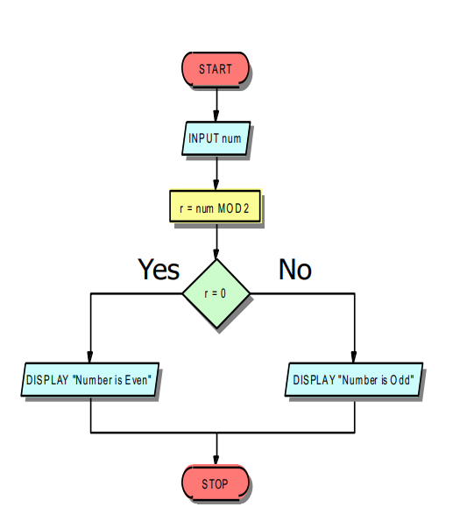

Cấu trúc lặp
•
•
Thực hiện lặp lại một công việc không hoặc nhiều lần căn cứ
vào một điều kiện nào đó.
Có hai dạng như sau:
§
§
Lặp xác định: Biết trước số lần lặp
Lặp không xác định: Không biết trước số lần lặp

Cấu trúc lặp: Hiển thị 1000 từ Scooby
S TA R T
BEGIN
cn t= 0
cnt=0
WHILE (cnt < 1000)
DO
No
cn t < 1 0 0 0
DISPLAY “Scooby”
cnt=cnt+1
END DO
END
Yes
D IS PL A Y " Sc o ob y "
cn t= c n t+ 1
S TO P
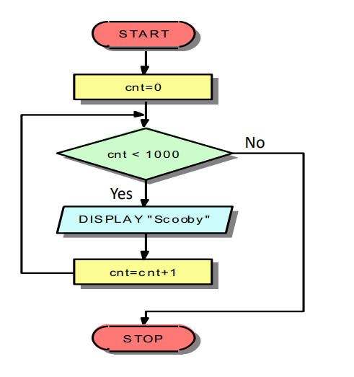

Thảo luận
IDE – Integrated Development Enviroment

IDE – Integrated Development Environment
•
•
Integrated Development Environment: Môi trường phát triển
tích hợp là một loại phần mềm máy tính có công dụng giúp đỡ
các lập trình viê trong việc phát triển phần mềm.
IDE gồm:
§
§
§
Một trình soạn thảo (source code editor)
Trình biên dịch (compiler) và/hoặc trình thông dịch (interpreter).
Công cụ xây dựng tự động: khi sử dụng sẽ biên dịch (hoặc thông dịch)
mã nguồn, thực hiện liên kết (linking), và có thể chạy chương trình một
cách tự động.
§
Trình gỡ lỗi (debugger): hỗ trợ dò tìm lỗi.

IDE phổ biến cho JavaScript
WebStorm
Visual Studio
Sublime Text

WebStorm
Tải webstorm tại: https://www.jetbrains.com/webstorm/

Sử dụng WebStorm IDEA
•
•
WebStorm là IDE dùng để soạn thảo mã nguồn
Tìm bất kỳ lệnh/menu nào:
•
•
•
Help/Find Action…
⌃ + ⇧ + A
⌘ + ⇧ + A
•
•
Tìm kiếm trong tất cả các file: ⇧ + ⇧
Reformat mã:
•
•
⌘ + ⌥ + L
^ + ⌥ + L

Demo
Ứng dụng JavaScript đầu tiên

Tạo ứng dụng Javascript đơn giản
•
•
Bước 1: Tạo project mới trên webstorm đặt tên firstsample
Bước 2: Tạo file firstsample.html với nội dung như hình
•
Bước 3: Di chuột vào góc phải phía trên WebStorm thấy xuất hiện
biểu tượng
Chọn vào trình duyệt đã cài trên máy để thực thi ứng dụng

Tóm tắt bài học
•
Có nhiều ngôn ngữ lập trình khác nhau để giúp giải quyết các
vấn đề khác nhau
•
•
Thuật toán là tập hợp các bước để giải quyết một vấn đề thực tế
Có thể sử dụng các cách khác nhau để mô tả thuật toán, chẳng
hạn như Mã giả, Lưu đồ
•
Có nhiều IDE hỗ trợ việc viết mã, WebStorm là một trong số đó

Hướng dẫn
-
Hướng dẫn làm bài thực hành và bài tập
-
Chuẩn bị bài tiếp: Git & HTML

